Практическая работа №6
Надежность и качество информационных систем.
1. Цель работы:
6.1. Определение показателей безотказности системы.
6.2. Определение показателей долговечности системы.
6.3. Определение комплексных показателей надежности системы.
6.4. Определение единичных показателей достоверности информации в системе.
6.5. Формирование предложений по реинжинирингу информационной системы (указать предметную область).
6.6. Моделирование интеллектуальных систем.
2. Ход работы:
6.1. Определение показателей безотказности системы
Расчёт выполнен на условных данных за 30 суток эксплуатации тестовой системы: 2 отказа, суммарная наработка T = 720 ч. Фактические значения заменяются данными журнала эксплуатации.
Интенсивность отказов: λ = n / T = 2 / 720 = 0,00278 1/ч. Средняя наработка на отказ: MTBF = T / n = 360 ч. Вероятность безотказной работы за 24 ч: P(24) = exp(-λ·24) = exp(-0,0667) ≈ 0,935.
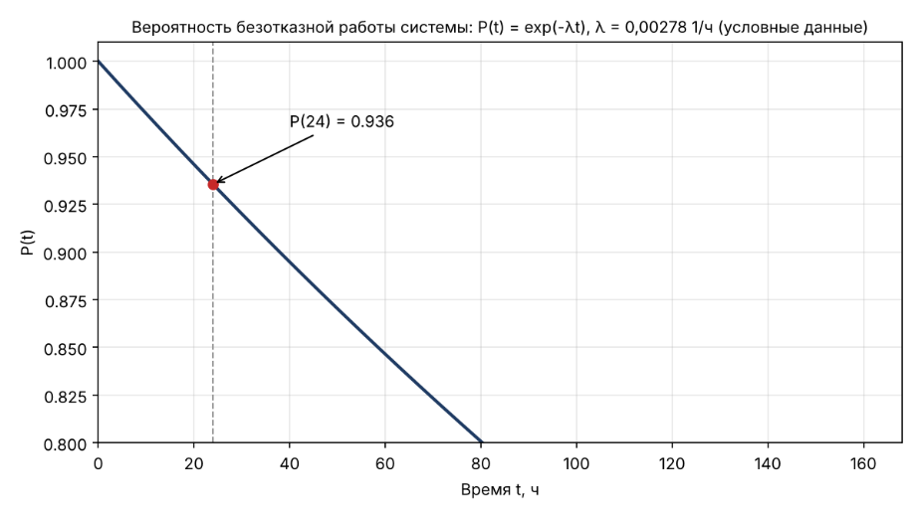
Рисунок 6.1.1 Вероятность безотказной работы системы
6.2. Определение показателей долговечности системы
Долговечность программного комплекса ограничивается сроком поддержки платформы. Выбранный при разработке .NET 8 (LTS) поддерживается до 10.11.2026, поэтому срок службы текущей версии определяется этой датой. Для долговечной версии рекомендуется выбирать LTS-платформу с наибольшим сроком поддержки.
Гамма-ресурс (90 % вероятности безотказной работы): t(0,9) = -ln(0,9) / λ = 0,1054 / 0,00278 ≈ 38 ч по условным данным. Значение показывает, что при таких отказах систему нужно сопровождать чаще, чем раз в месяц.
[ВЫНОСКА 25: скриншот страницы поддержки .NET с датой окончания поддержки (learn.microsoft.com).]
Рисунок 6.2.1 Сроки поддержки платформы .NET
6.3. Определение комплексных показателей надежности системы
Коэффициент готовности: K_г = MTBF / (MTBF + MTTR) = 360 / (360 + 2) ≈ 0,9945 при среднем времени восстановления MTTR = 2 ч (условно).
Коэффициент технического использования: K_ти = (T - T_то - T_рем) / T = (720 - 8 - 4) / 720 ≈ 0,983, где T_то = 8 ч - плановое обслуживание, T_рем = 4 ч - ремонт.
Показатель | Формула | Значение (условные данные)
Коэффициент готовности | K_г = MTBF / (MTBF + MTTR) | 0,9945
Коэффициент технического использования | K_ти = (T - T_то - T_рем) / T | 0,983

[ВЫНОСКА 26: скриншот расчёта в Excel с формулами (если расчёт выполнялся в таблице).]
Рисунок 6.3.1 Расчёт комплексных показателей
6.4. Определение единичных показателей достоверности информации в системе
Показатель достоверности - доля корректных записей в таблице. Рассчитан по тестовой базе из bacpac: Components - 20 повторов из 41 строки; PcConfigurations - 6 повторов и 1 тестовая запись из 13; Services - 7 повторов из 14.
Суммарная доля некорректных записей: (20 + 7 + 7) / (41 + 13 + 14) = 34 / 68 = 50 %. Достоверность, рассчитанная так, равна 50 %, что ниже порога 99 %, который принят в проекте для справочников как минимально допустимый.
Таблица | Всего строк | Некорректных | Достоверность
Components | 41 | 20 | 51,2 %
PcConfigurations | 13 | 7 | 46,2 %
Services | 14 | 7 | 50,0 %
Итого | 68 | 34 | 50,0 %

[ВЫНОСКА 27: скриншот запроса SELECT с группировкой по Name и COUNT(*), показывающего повторы.]
Рисунок 6.4.1 Выявление повторов в таблицах
6.5. Формирование предложений по реинжинирингу информационной системы
Так как система создана с нуля, реинжиниринг применяется к версии 1.0 на основе её проверки и касается предметной области «продажа и сборка ПК». Предлагаются пять направлений для версии 2.0: замена собственной аутентификации на ASP.NET Identity с хешированием паролей; перенос правила «один компонент каждого типа» в БД (уникальный индекс по паре конфигурация и тип через вычисляемый столбец); замена полной передачи данных из 1С:УНФ на инкрементальную с очередью; переход на .NET 10 (LTS); разделение прав в SQL Server по ролям приложения.
[ВЫНОСКА 28: схема целевой архитектуры версии 2.0 (сайт, Identity, очередь, SQL, 1С:УНФ).]
Рисунок 6.5.1 Целевая архитектура системы
6.6. Моделирование интеллектуальных систем
Интеллектуальный компонент - экспертная система на основе правил (вывод «если - то»). Она проверяет конфигурацию ПК до её сохранения и выдаёт предупреждение. Правила и пример их применения приведены в таблице.
Пример применения на тестовых данных. Конфигурация 3 («Рабочая станция для видео») содержит два накопителя: WD Blue 1TB SSD и Seagate 2TB HDD. Правило R3 отклоняет такую конфигурацию. Конфигурация 6 («Домашний сервер») также содержит два накопителя и тоже отклоняется. Оценка мощности блока питания по правилу R2 для конфигурации 1: (65 + 170 + 100) × 1,3 ≈ 436 Вт, в конфигурации стоит блок 650 Вт - правило выполнено. Значения TDP ориентировочные, их нужно сверить со спецификациями производителей.
Правило | Условие | Вывод
R1 - сокет | Сокет CPU не совпадает с сокетом материнской платы | Ошибка: несовместимые компоненты
R2 - блок питания | Мощность PSU < (TDP CPU + TDP GPU + 100) × 1,3 | Предупреждение: нужен более мощный блок
R3 - один компонент типа | Два компонента одного типа в конфигурации | Ошибка: конфигурация отклонена

[ВЫНОСКА 29: схема базы знаний: дерево правил R1-R3 (draw.io).]
Рисунок 6.6.1 Схема правил экспертной системы
Вывод: рассчитаны показатели безотказности, долговечности, надёжности и достоверности; предложен реинжиниринг версии 1.0 и построена экспертная система проверки конфигураций, которая выявила конфликты в тестовых данных.

